«Кöрткерöс» муниципальнöй районса  администрация |  |  | Администрация муниципального района «Корткеросский»
ШУÖМ

ПОСТАНОВЛЕНИЕ
от 04 мая 2012 года |  | № 674

(Республика Коми, Корткеросский район, с.Корткерос)

Об утверждении административного регламента предоставления муниципальной услуги по предоставлению финансовой поддержки субъектам малого и среднего предпринимательства в рамках реализации муниципальных программ

На основании Федерального закона от 27 июля 2010 года № 210-ФЗ «Об организации предоставления государственных и муниципальных услуг», Федерального закона от 24 июля 2007 года № 209-ФЗ «О развитии малого и среднего предпринимательства в Российской Федерации», постановления администрации муниципального района «Корткеросский» от 27 сентября 2010 года № 1829 «Об утверждении Порядка разработки и утверждения административных регламентов предоставления муниципальных услуг администрацией муниципального образования муниципального района «Корткеросский»:

П О С Т А Н О В Л Я Ю:

1. Утвердить административный регламент предоставления муниципальной услуги по предоставлению финансовой поддержки субъектам малого и среднего предпринимательства в рамках реализации муниципальных программ согласно приложению к настоящему постановлению.
2. Контроль за исполнением настоящего постановления возложить на заместителя руководителя администрации муниципального района «Корткеросский» (Данилову Л.А.).
3. Настоящее постановление подлежит официальному опубликованию, а также размещению на официальном сайте администрации муниципального района «Корткеросский» в информационно – телекоммуникационной сети «Интернет».

Руководитель администрации В.Гончаренко
Приложение
к постановлению администрации муниципального района «Корткеросский»
от 04 мая 2012 года № 674

Административный регламент
предоставления муниципальной услуги по предоставлению финансовой поддержки субъектам малого и среднего предпринимательства в рамках реализации муниципальных программ

- Общие положения

1.1. Административный регламент предоставления муниципальной услуги по предоставлению финансовой поддержки субъектам малого и среднего предпринимательства в рамках реализации муниципальных программ (далее – Регламент) устанавливает сроки и последовательность административных процедур и административных действий администрации муниципального района «Корткеросский» (далее - Администрация), порядок взаимодействия между его структурными подразделениями и должностными лицами, а также взаимодействие Администрации с заявителями, органами государственной власти, органами местного самоуправления в Республике Коми, а также учреждениями и организациями при предоставлении муниципальной услуги.
1.2. Заявителями на предоставление муниципальной услуги являются субъекты малого и среднего предпринимательства, отвечающие требованиям, установленным Федеральным законом от 24.07.2007 года № 209-ФЗ «О развитии малого и среднего предпринимательства в Российской Федерации», а именно:

К субъектам малого и среднего предпринимательства относятся внесенные в единый государственный реестр юридических лиц потребительские кооперативы и коммерческие организации (за исключением государственных и муниципальных унитарных предприятий), а также физические лица, внесенные в единый государственный реестр индивидуальных предпринимателей и осуществляющие предпринимательскую деятельность без образования юридического лица (далее - индивидуальные предприниматели), крестьянские (фермерские) хозяйства, соответствующие следующим условиям:

1) для юридических лиц - суммарная доля участия Российской Федерации, субъектов Российской Федерации, муниципальных образований, иностранных юридических лиц, иностранных граждан, общественных и религиозных организаций (объединений), благотворительных и иных фондов в уставном (складочном) капитале (паевом фонде) указанных юридических лиц не должна превышать двадцать пять процентов (за исключением активов акционерных инвестиционных фондов и закрытых паевых инвестиционных фондов), доля участия, принадлежащая одному или нескольким юридическим лицам, не являющимся субъектами малого и среднего предпринимательства, не должна превышать двадцать пять процентов;

2) средняя численность работников за предшествующий календарный год не должна превышать:

для микропредприятий - 15 человек;

для малых предприятий - 100 человек включительно;

для средних предприятий - 250 человек включительно.
3) выручка от реализации товаров (работ, услуг) за предшествующий год без учета налога на добавленную стоимость не должна превышать предельного значения, установленного постановлением Правительства РФ от 22.07.2008 года № 556 «О предельных значениях выручки от реализации товаров (работ, услуг) для каждой категории субъектов малого и среднего предпринимательства»:
для микропредприятий - 60 млн. рублей;
для малых предприятий - 400 млн. рублей;
для средних предприятий - 1000 млн. рублей.
Отвечающие требованиям постановления администрации муниципального района «Корткеросский» от 31.10.2011 года № 2139 «Об утверждении муниципальной целевой программы «Развитие и поддержка малого и среднего предпринимательства в муниципальном районе «Корткеросский» (2012-2013 годы) и постановления администрации муниципального района «Корткеросский» от 11.03.2012 года № 304 «О реализации муниципальной целевой Программы «Развитие и поддержка малого и среднего предпринимательства в муниципальном районе «Корткеросский» (2012-2013 годы)»:
1) зарегистрированные в соответствии с действующим законодательством и осуществляющие свою деятельность на территории муниципального района «Корткеросский»;
2) осуществляющие деятельность в приоритетных для муниципального района «Корткеросский» направлениях развития и видах деятельности, определенных муниципальной целевой программой развития и поддержки малого и среднего предпринимательства на соответствующий год;
3) не находящиеся в стадии ликвидации, реорганизации или банкротства;
4) не имеющие задолженности по заработной плате перед наемными работниками более одного месяца;
5) не имеющим задолженности по уплате налогов, сборов, пеней и иных обязательных платежей в бюджетную систему Российской Федерации.
Дополнительные условия для заявителей на получение муниципальной услуги по виду финансовой поддержки «Субсидирование части расходов субъектов малого предпринимательства, связанных с началом предпринимательской деятельности (гранты)»:
1) имеющие бизнес-проекты, в отношении которых действует решение о признании победителем в конкурсном отборе, осуществляемом Администрацией муниципального района «Корткеросский» (далее – Администрация района);
2) учредителями, которых являются зарегистрированные безработные, работники, находящиеся под угрозой массового увольнения (установление неполного рабочего времени, временная приостановка работ, предоставление отпусков без сохранения заработной платы, мероприятия по высвобождению работников), работники градообразующих предприятий, военнослужащие, уволенные в запас в связи с сокращением Вооруженных Сил Российской Федерации, физические лица в возрасте до 30 лет и инвалиды и доля которых в уставном капитале составляет не менее 50 процентов.
3) учредители, которых не являются учредителями субъектов малого предпринимательства, ранее получивших субсидию (грант) в рамках муниципальной и республиканской целевой программы развития малого и среднего предпринимательства в Республике Коми.
4) учредители, которых прошли обучение по программе, связанной с осуществлением предпринимательской деятельности или менеджментом организации (управлением организацией, проектами), продолжительностью не менее 72 учебных часов в течение трех лет до даты подачи заявки на получение субсидии (гранта).
1.3. Порядок информирования о правилах предоставления муниципальной услуги:
1.3.1. Сведения о месте нахождения, графике работы, телефонах для справок и консультаций, справочных телефонах структурных подразделений, официальном сайте, электронной почте Администрации района приводятся в приложении 1 к настоящему Регламенту.
1.3.2. Порядок получения информации заявителями:
а) информацию о правилах предоставления муниципальной услуги, а также о ходе её предоставления можно получить непосредственно в Администрации:
при личном обращении;
по письменным обращениям заявителей;
с использованием средств телефонной связи;
посредством электронной почты;
посредством интернета: официальный сайт Администрации (kortkeros.ru), Портал государственных и муниципальных услуг (gosuslugi.ru) и Портал государственных услуг Республики Коми (pgu.rkomi.ru).
б) информация о порядке предоставления муниципальной услуги также размещается на информационных стендах в помещении, где осуществляется предоставление муниципальной услуги.
1.3.3. Специалист, осуществляющий консультирование (посредством телефона или лично) по вопросам предоставления муниципальной услуги, должен корректно и внимательно относится к заявителям, не унижая их чести и достоинства. Консультирование должно проводиться без больших пауз, лишних слов и эмоций.
При консультировании по телефону специалист должен назвать свою фамилию, имя, отчество, должность, а затем в вежливой форме четко и подробно проинформировать обратившегося по интересующим его вопросам.
Если специалист, к которому обратился заявитель, не может ответить на вопрос самостоятельно, либо подготовка ответа требует продолжительного времени, то он может предложить заявителю обратиться письменно либо назначить другое удобное для заявителя время для получения информации. Продолжительность устного информирования каждого заявителя составляет не более 20 минут.
1.3.4. Информирование заявителей в письменной форме о порядке предоставления муниципальной услуги осуществляется при письменном обращении заявителя. При письменном обращении ответ направляется заявителю в течение 30 календарных дней со дня поступления запроса.
При консультировании по письменным обращениям заявителю дается исчерпывающий ответ на поставленные вопросы, указываются фамилия, имя, отчество, должность и номер телефона исполнителя.
1.3.5. Требования к размещению и оформлению информации.
Тексты информационных материалов печатаются удобным для чтения шрифтом, без исправлений, наиболее важные места подчеркиваются.
На информационном стенде и в сети Интернет размещается информация, о местонахождении и графике работы Администрации, а также следующая информация:
а) текст административного регламента;
б) блок-схема и краткое описание порядка предоставления муниципальной услуги;
в) перечень документов, необходимых для предоставления муниципальной услуги;
г) образец формы заявки на предоставление финансовой поддержки субъектам малого и среднего предпринимательства.

- Стандарт предоставления муниципальной услуги

2.1. Наименование муниципальной услуги: предоставление финансовой поддержки субъектам малого и среднего предпринимательства в рамках реализации муниципальных программ.
Виды и финансовой поддержки субъектов малого и среднего предпринимательства:
субсидирование субъектам малого и среднего предпринимательства части затрат на уплату лизинговых платежей по договорам финансовой аренды (лизинга);
субсидирование части расходов субъектов малого предпринимательства, связанных с началом предпринимательской деятельности (гранты).
2.2. Наименование органа и учреждения, предоставляющего муниципальную услугу: администрация муниципального района «Корткеросский» (отдел экономической политики администрации муниципального района «Корткеросский»).
2.3. Результатом предоставления муниципальной услуги является:
предоставление финансовой поддержки субъектам малого и среднего предпринимательства;
отказ в предоставлении финансовой поддержки субъектам малого и среднего предпринимательства.
2.4. Срок предоставления муниципальной услуги не должен превышать 60 рабочих дней и начинает исчисляться с даты получения от субъекта малого и среднего предпринимательства заявки на получение финансовой поддержки.
2.5. Правовые основания для предоставления муниципальной услуги.
Предоставление муниципальной услуги осуществляется в соответствии с:
Федеральным законом от 06.10.2003 года № 131-ФЗ «Об общих принципах организации местного самоуправления в Российской Федерации» («Российская газета» № 202 от 08.10.2003 года);
Федеральным законом от 27.07.2010 года № 210-ФЗ «Об организации предоставления государственных и муниципальных услуг» («Российская газета» № 168 от 30.07.2010 года);
Федеральным законом от 02.05.2006 года № 59-ФЗ «О порядке рассмотрения обращений граждан Российской Федерации» («Российская газета» № 95 от 05.05.2006 года);
Федеральным законом от 24.07.2007 года № 209-ФЗ «О развитии малого и среднего предпринимательства в Российской Федерации» (далее - Федеральный закон) («Российская газета» № 164 от 31.07.2007 года);
Законом Республики Коми от 11.05.2010 года № 47-РЗ «О реализации права граждан на обращение в Республике Коми» («Республика», № 91-92 от19.05.2010 года);
Постановлением администрации муниципального района «Корткеросский» от 31.10.2011 года № 2139 «Об утверждении муниципальной целевой программы «Развитие и поддержка малого и среднего предпринимательства в муниципальном районе «Корткеросский» (2012-2013 годы) (далее – Программа) (Информационный вестник Совета муниципального района «Корткеросский» и администрации муниципального района «Корткеросский» от 02.11.2011 года № 73 (часть 2));
Постановлением администрации муниципального района «Корткеросский» от 11.03.2012 года № 304 «О реализации муниципальной целевой Программы «Развитие и поддержка малого и среднего предпринимательства в муниципальном районе «Корткеросский» (2012-2013 годы)» (Информационный вестник Совета муниципального района «Корткеросский» и администрации муниципального района «Корткеросский» от 19.03.2012 года № 80).
2.6. Исчерпывающий перечень документов, необходимых в соответствии с законодательными или иными нормативными правовыми актами для предоставления муниципальной услуги по видам финансовой поддержки, определенных Программой и Постановлением администрации муниципального района «Корткеросский» от 11.03.2012 года № 304 «О реализации муниципальной целевой Программы «Развитие и поддержка малого и среднего предпринимательства в муниципальном районе «Корткеросский» (2012-2013 годы)»:
2.6.1. Перечень документов на получение муниципальной услуги по виду финансовой поддержки «Субсидирование субъектам малого и среднего предпринимательства части затрат на уплату лизинговых платежей по договорам финансовой аренды (лизинга)»:
1) заявка на получение субсидии по лизинговым платежам по форме, согласно приложению 2 к настоящему регламенту, содержащая:
а) сведения о средней численности работников за два предшествующих календарных года или за период, прошедший со дня государственной регистрации лизингополучателя, в случае, если лизингополучатель зарегистрирован в текущем календарном году;
б) сведения о выручке от реализации товаров (работ, услуг) без учета налога на добавленную стоимость за два предшествующих календарных года или за период, прошедший со дня государственной регистрации лизингополучателя, в случае, если лизингополучатель зарегистрирован в текущем календарном году;
в) сведения о доле физических и юридических лиц, участвующих в уставном (складочном) капитале (паевом фонде) лизингополучателя;
2) выписка из Единого государственного реестра юридических лиц (индивидуальных предпринимателей), сформированная не ранее чем за три месяца до дня представления заявки;
3) копия свидетельства о постановке на учет в налоговом органе физического лица по месту жительства на территории Российской Федерации, заверенная в установленном порядке или с предъявлением оригинала (для индивидуальных предпринимателей);
4) справка об исполнении налогоплательщиком обязанности по уплате налогов, сборов, страховых взносов, пеней и налоговых санкций по форме, утвержденной приказом ФНС Российской Федерации от 23 мая 2005 г. № ММ-3-19/206@, сформированная не ранее чем за месяц до дня представления заявки;
5) копия договора лизинга со всеми приложениями, являющимися неотъемлемой частью договора, и графика погашения лизинговых платежей, заверенная лизингодателем в установленном порядке или с предъявлением оригинала;
6) сведения об отсутствии задолженности по заработной плате более одного месяца;
7) сведения о соблюдении лизингополучателем норм, установленных частями 3 и 4 статьи 14 Федерального закона;
8) копия паспорта транспортного средства, приобретаемого в рамках договора лизинга.
2.6.2. Перечень документов на получение муниципальной услуги по виду финансовой поддержки «Субсидирование части расходов субъектов малого предпринимательства, связанных с началом предпринимательской деятельности (гранты)»:
1) заявка на получение субсидии (гранта) по форме, согласно приложению 2 к настоящему регламенту, содержащая:
а) сведения о средней численности работников за предшествующий календарный год или за период, прошедший со дня государственной регистрации субъекта малого предпринимательства, в случае, если субъект малого предпринимательства зарегистрирован в текущем календарном году;
б) сведения о выручке от реализации товаров (работ, услуг) без учета налога на добавленную стоимость за предшествующий календарный год или за период, прошедший со дня государственной регистрации субъекта малого предпринимательства, в случае, если субъект малого предпринимательства зарегистрирован в текущем календарном году;
в) сведения о доле физических и юридических лиц, участвующих в уставном (складочном) капитале (паевом фонде) субъекта малого предпринимательства;
2) бизнес-проект, прошедший конкурсный отбор, осуществляемый Администрацией района;
3) выписка из Единого государственного реестра юридических лиц (индивидуальных предпринимателей), сформированная не ранее чем за три месяца до дня представления заявки;
4) копия свидетельства о постановке на учет в налоговом органе физического лица - руководителя субъекта малого предпринимательства по месту жительства на территории Российской Федерации, заверенная в установленном порядке или с предъявлением оригинала;
5) справка об исполнении налогоплательщиком обязанности по уплате налогов, сборов, страховых взносов, пеней и налоговых санкций по форме, утвержденной приказом ФНС Российской Федерации от 23 мая 2005 г. № ММ-3-19/206@, сформированная не ранее чем за месяц до дня представления;
6) копия документа о прохождении руководителем субъекта малого предпринимательства краткосрочного обучения с указанием наименований дисциплин и количества учебных часов по каждой дисциплине с предъявлением оригинала, если копия не заверена в установленном порядке;
7) сведения об отсутствии задолженности по заработной плате более одного месяца;
8) копии документов, заверенные руководителем субъекта малого предпринимательства (с приложением оригиналов, если копии не заверены в установленном порядке), подтверждающие стоимость расходов по одному из следующих направлений:
а) на уплату авансового (первого) взноса при заключении договора лизинга оборудования в размере до 90 процентов;
б) для осуществления следующих видов расходов, связанных с ведением предпринимательской деятельности:
приобретение основных и оборотных средств;
оплата расходов по разработке проектно-сметной документации;
оплата стоимости аренды помещения, используемого для осуществления предпринимательской деятельности;
приобретение и оплата услуг по сопровождению программного обеспечения;
приобретение методической и справочной литературы;
оплата расходов на получение лицензии на осуществление видов деятельности, подлежащих лицензированию в соответствии с законодательством Российской Федерации (за исключением лицензий на осуществление видов деятельности, определенных статьей 18 Федерального закона «О государственном регулировании производства и оборота этилового спирта, алкогольной и спиртосодержащей продукции и об ограничении потребления (распития) алкогольной продукции», лицензий на осуществление деятельности по производству и оптовой торговле табачными изделиями), на передачу прав по франшизу (паушальный взнос) приобретение оборудования для заключения договора коммерческой концессии;
оплата расходов на получение патента на изобретение, полезную модель, промышленный образец, селекционное достижение (включая племенной материал) и (или) свидетельства о регистрации авторских прав;
изготовление и (или) размещение рекламы, включая изготовление рекламных стендов и рекламных щитов, рекламных буклетов, листовок, брошюр и каталогов, содержащих информацию о реализуемых товарах (работах, услугах).
9) сведения о соблюдении субъектом малого предпринимательства норм, установленных частями 3 и 4 статьи 14 Федерального закона;
10) документы, подтверждающие соблюдение субъектом малого предпринимательства условий, определенных подпунктом 6 пункта 2 Порядка субсидирования части расходов субъектов малого предпринимательства, связанных с началом предпринимательской деятельности (гранты), утвержденного постановлением администрации муниципального района «Корткеросский» от 11.03.2012 года № 304 «О реализации муниципальной целевой Программы «Развитие и поддержка малого и среднего предпринимательства в муниципальном районе «Корткеросский» (2012-2013 годы)» (копии приказов или уведомлений о переводе работника на неполный рабочий день, о временной приостановке работ, о предоставлении отпусков без сохранения заработной платы, о высвобождении работников, копия трудовой книжки с предъявлением оригиналов, если копии не заверены в установленном порядке, и иные документы, подтверждающие соблюдение вышеназванных условий).
В заявке субъект малого и среднего предпринимательства указывает один или несколько видов финансовой поддержки, определенных Программой и постановлением администрации муниципального района «Корткеросский» от 11.03.2012 года № 304 «О реализации муниципальной целевой Программы «Развитие и поддержка малого и среднего предпринимательства в муниципальном районе «Корткеросский» (2012-2013 годы)».
2.7. Исчерпывающий перечень оснований для отказа в приёме документов, необходимых для предоставления муниципальной услуги:
1) если в письменном обращении индивидуального предпринимателя не указаны его фамилия, имя, отчество и почтовый адрес;
2) если в письменном обращении юридического лица не указано наименование юридического лица, направившего обращение, и его почтовый адрес;
3) если письменное обращение юридического лица и индивидуального предпринимателя подписано не уполномоченным лицом;
4) если текст письменного обращения не поддается прочтению;
5) если в письменном обращении заявителя содержатся нецензурные, либо оскорбительные выражения, угрозы жизни, здоровью и имуществу должностных лиц Администрации, а также членов их семей.
2.8. Исчерпывающий перечень оснований для отказа в предоставлении муниципальной услуги по предоставлению финансовой поддержки субъектам малого и среднего предпринимательства.
2.8.1. Перечень оснований для отказа на получение муниципальной услуги по виду финансовой поддержки «Субсидирование субъектам малого и среднего предпринимательства части затрат на уплату лизинговых платежей по договорам финансовой аренды (лизинга)»:
1) предоставление документов, указанных в пункте 2.6 настоящего Регламента, субъектом малого и среднего предпринимательства, не имеющим права на получение субсидии;
2) предоставление неполного пакета документов, указанных в пункте 2.6.1 настоящего Регламента;
3) наличие в представленных документах недостоверных сведений;
4) не выполнены условия оказания поддержки;
5) представленный для субсидирования договор финансовой аренды (лизинга) уже субсидируется в рамках других программ, проектов или мероприятий;
6) с момента признания субъекта малого и среднего предпринимательства допустившим нарушение порядка и условий оказания поддержки, в том числе не обеспечившим целевого использования средств поддержки, прошло менее чем три года.
2.8.2. Перечень оснований для отказа на получение муниципальной услуги по виду финансовой поддержки «Субсидирование части расходов субъектов малого предпринимательства, связанных с началом предпринимательской деятельности (гранты)»:
1) предоставление документов, указанных в пункте 2.6 настоящего Регламента, субъектом малого предпринимательства, не имеющим права на получение субсидии;
2) предоставление неполного пакета документов, указанных в пункте 2.6.2 настоящего Регламента;
3) наличие в представленных документах недостоверных сведений;
4) не выполнены условия оказания поддержки;
5) с момента признания субъекта малого предпринимательства допустившим нарушение порядка и условий оказания поддержки, в том числе не обеспечившим целевого использования средств поддержки, прошло менее чем три года;
6) юридическим лицам, созданным в процессе реорганизации;
7) индивидуальным предпринимателям, прекратившим свою деятельность в течение года до даты подачи заявки на получение субсидии (гранта);
8) руководители субъекта малого предпринимательства имеют иное место работы.
2.9. Предоставление муниципальной услуги осуществляется на бесплатной основе.
2.10. Максимальный срок ожидания в очереди при подаче заявки на предоставление муниципальной услуги и при получении результата предоставления муниципальной услуги не должен превышать 30 минут.
2.11. Срок регистрации заявки на предоставлении муниципальной услуги: поступившая заявка заявителя регистрируется в день поступления специалистом общего отдела Администрации.
2.12. Требования к месту предоставления муниципальной услуги:
Прием заявок и документов, связанных с предоставлением муниципальной услуги, производится по месту нахождения Администрации района: Корткеросский район, с.Корткерос, ул.Советская, д.225, кабинет 18, в соответствии с режимом работы, указанным в приложении № 1 к настоящему Регламенту.
В помещениях имеется сектор для информирования и ожидания заявителей. Сектор оснащен стульями, столами и оборудован максимально заметными, хорошо просматриваемыми и функциональными информационными стендами, писчей бумагой и канцелярскими принадлежностями.
Помещения для предоставления муниципальной услуги обеспечиваются необходимыми оборудованием (компьютерами, средствами электронно-вычислительной техники, средствами электронного информирования, средствами связи, включая Интернет, оргтехникой), канцелярскими принадлежностями, информационными и справочными материалами, наглядной информацией, периодическими изданиями, стульями и столами.
Рабочие места специалистов, участвующих в предоставлении муниципальной услуги, оснащаются вывесками с указанием фамилии, имени, отчества.
В помещении должно быть естественное и искусственное освещение, окна оборудованы регулируемыми устройствами типа жалюзи, занавесей и другими.
2.13. Показатели доступности и качества муниципальной услуги.

Показатели | Единица  измерения | Нормативное значение показателя
Показатели доступности
Наличие возможности получения муниципальной услуги в электронном виде (в соответствии с этапами перевода муниципальных услуг на предоставление в электронном виде) | да/нет | да
Показатели качества
Удельный вес рассмотренных в установленный срок заявлений на предоставление муниципальной услуги, в общем количестве заявлений на предоставление муниципальной услуги | % | 100

Удельный вес количества обоснованных жалоб в общем количестве заявлений на предоставление муниципальной услуги | % | 0
2.14. Иные требования, учитывающие особенности предоставления муниципальной услуги в электронной форме.
Форма заявления на предоставление муниципальной услуги размещается на Интернет-сайте Администрации (kortkeros.ru), а также на Портале государственных и муниципальных услуг (gosuslugi.ru) и Портале государственных услуг Республики Коми (pgu.rkomi.ru).

3.Административные процедуры

Предоставление муниципальной услуги включает в себя следующие административные процедуры:
прием и регистрация документов заявителя;
рассмотрение заявки о предоставлении финансовой поддержки и прилагаемых к нему документов на предмет соответствия установленным требованиям;
вынесение решения о предоставлении (отказе в предоставлении) субъекту малого и среднего предпринимательства финансовой поддержки;
предоставление субъекту малого и среднего предпринимательства финансовой поддержки.
Последовательность административных процедур предоставления муниципальной услуги представлена в блок-схеме (приложение 3).
3.1. Административная процедура «Прием и регистрация документов заявителя».
3.1.1. Основанием для начала административной процедуры является обращение заявителя в общий отдел Администрации района с заявкой и документами, указанными в пункте 2.6 настоящего Регламента.
3.1.2. При получении документов специалист общего отдела Администрации в день получения регистрирует их. Каждому поступившему обращению заявителя присваивается самостоятельный регистрационный номер в системе делопроизводства по учету документов Администрации района. В случае если копии предоставленных заявителем документов не заверены нотариально, специалист общего отдела заверяет их при предъявлении оригиналов.
3.1.3. Зарегистрированные документы передаются в день регистрации или не позднее дня, следующего за ним, на рассмотрение руководителю Администрации района.
3.1.4. Руководитель Администрации района после рассмотрения заявки направляет её в отдел экономической политики Администрации района на исполнение.
3.1.5. Срок выполнения административной процедуры не более 3 рабочих дней.
3.1.6. Результатом административной процедуры являются переданные в отдел экономической политики Администрации района на исполнение документы.
3.2. Административная процедура «Рассмотрение заявки о предоставлении финансовой поддержки и прилагаемых к ней документов на предмет соответствия установленным требованиям».
3.2.1. Основанием для начала административной процедуры являются переданные на исполнение в отдел экономической политики администрации района документы.
3.2.2. При рассмотрении направленной в отдел экономической политики Администрации заявки о предоставлении муниципальной услуги с прилагаемыми документами ответственный исполнитель – секретарь комиссии по рассмотрению заявок субъектов малого и среднего предпринимательства, претендующих на получение финансовой поддержки за счет средств районного бюджета муниципального района «Корткеросский», и конкурсному отбору бизнес-планов инвестиционных проектов субъектов малого и среднего предпринимательства (далее – Секретарь Комиссии),
1) определяет:
полноту пакета предоставленных документов в соответствии с пунктом 2.6 настоящего Регламента и достоверность указанных в них сведений;
имеет ли право субъект малого и среднего предпринимательства на получение финансовой поддержки в соответствии с Федеральным законом, Программой и Постановлением администрации муниципального района «Корткеросский» от 11.03.2012 года № 304 «О реализации муниципальной целевой Программы «Развитие и поддержка малого и среднего предпринимательства в муниципальном районе «Корткеросский» (2012-2013 годы)»;
допускал ли ранее субъект малого и среднего предпринимательства нарушение порядка и условий оказания финансовой поддержки, в том числе обеспечения целевого использования средств поддержки.
2) осуществляет расчет размера финансовой поддержки на основании представленных субъектом малого и среднего предпринимательства документов.
3.2.3. Секретарь Комиссии передает подготовленные документы в Комиссию по рассмотрению заявок субъектов малого и среднего предпринимательства, претендующих на получение финансовой поддержки за счет средств районного бюджета муниципального района «Корткеросский», и конкурсному отбору бизнес-планов инвестиционных проектов субъектов малого и среднего предпринимательства (далее – Комиссия) для рассмотрения и вынесения решения.
3.2.4. Срок выполнения административной процедуры не более 27 дней.
3.2.5. Результатом административной процедуры являются документы, подготовленные для рассмотрения и вынесения решения и переданные в Комиссию.
3.3.Административная процедура «Вынесение решения о предоставлении (отказе в предоставлении) субъекту малого и среднего предпринимательства финансовой поддержки».
3.3.1. Основанием для начала административной процедуры являются документы, подготовленные для рассмотрения и вынесения решения и переданные в Комиссию.
3.3.2. Комиссия рассматривает представленные заявки и прилагаемые к ним документы в порядке очередности их поступления от субъектов малого и среднего предпринимательства в адрес Руководителя администрации, осуществляет оценку соответствия субъектов малого и среднего предпринимательства условиям предоставления субсидии и установленным требованиям Федерального Закона, Программы и постановлением администрации муниципального района «Корткеросский» от 11.03.2012 года № 304 «О реализации муниципальной целевой Программы «Развитие и поддержка малого и среднего предпринимательства в муниципальном районе «Корткеросский» (2012-2013 годы)» и в срок не более 3 рабочих дней со дня поступления документов в Комиссию выносит заключение о соответствии (несоответствии) субъекта малого и среднего предпринимательства условиям предоставления муниципальной услуги.
Заключение Комиссии о соответствии (несоответствии) субъекта малого и среднего предпринимательства условиям предоставления субсидии и требованиям, установленным Федеральным законом, Программой и Постановлением администрации муниципального района «Корткеросский» от 11.03.2012 года № 304 «О реализации муниципальной целевой Программы «Развитие и поддержка малого и среднего предпринимательства в муниципальном районе «Корткеросский» (2012-2013 годы)», оформляется протоколом.
Секретарь Комиссии оформляет протокол заседания Комиссии.
3.3.3.Секретарь Комиссии не позднее дня, следующего за днем подписания протокола, направляет:
протокол заседания Комиссии - Руководителю администрации района для принятия решения о предоставлении (отказе в предоставлении) финансовой поддержки;
выписки из протокола заседания Комиссии - субъектам малого и среднего предпринимательства, подавшим заявки на получение финансовой поддержки.
3.3.4. На основании протокола Комиссии, руководитель Администрации района в срок, не более 2 рабочих дней с даты его подписания, принимает решение о предоставлении (отказе в предоставлении) финансовой поддержки.
3.3.5. В течение 1 рабочего дня после принятия решения отдел экономической политики администрации района готовит:
в случае предоставления финансовой поддержки - проект распоряжения о предоставлении финансовой поддержки субъекту малого и среднего предпринимательства;
в случае отказа в предоставлении финансовой поддержки – соответствующие уведомления.
3.3.6. Подготовленные документы передаются для согласования и визирования в отдел организационной, правовой и кадровой работы Администрации. Срок согласования и визирования не должен превышать 1 рабочий день.
3.3.7. Согласованные и завизированные отделом организационной, правовой и кадровой работы администрации района проект распоряжения о предоставлении финансовой поддержки субъектам малого и среднего предпринимательства и уведомления об отказе в предоставлении финансовой поддержки направляются на подпись руководителю администрации района. Срок подписания не должен превышать 1 рабочий день.
3.3.8. Подписанные Руководителем Администрации района документы регистрируются специалистом, ответственным за регистрацию документов, в общем отделе Администрации района в день поступления распоряжения на регистрацию.
3.3.9. В течение 5 дней с даты подписания руководителем администрации района распоряжения о предоставлении финансовой поддержки субъектам малого и среднего предпринимательства отдел организационной, правовой и кадровой работы администрации района готовит договор о предоставлении субсидии.
3.3.10. В день регистрации или не позднее дня, следующего за ним, уведомление об отказе в предоставлении финансовой поддержки направляется субъекту малого и среднего предпринимательства, в отношении которого принято соответствующее решение.
3.3.11. Субъектам малого и среднего предпринимательства, в отношении которых принято положительное решение о предоставлении финансовой поддержки, отдел экономической политики в течение 3 рабочих дней после подписания и регистрации распоряжения Администрации района направляется распоряжение и проекты договоров о предоставлении субсидии, подготовленные отделом организационной, правовой и кадровой работы Администрации.
3.3.12. Постановление о предоставлении финансовой поддержки и договоры о предоставлении субсидий в день подписания договоров направляются в отдел финансового и бухгалтерского учета Администрации.
3.3.13. Срок выполнения административной процедуры составляет не более 23 рабочих дней.
3.3.14. Результатом административной процедуры являются:
направление субъекту малого и среднего предпринимательства уведомления об отказе в предоставлении финансовой поддержки;
направление в отдел финансового и бухгалтерского учёта администрации района распоряжения администрации района о предоставлении субъектам малого и среднего предпринимательства финансовой поддержки и договоров о предоставлении субсидии, заключенных между администрацией района и субъектами малого и среднего предпринимательства.
3.4. Административная процедура «Предоставление субъекту малого и среднего предпринимательства финансовой поддержки»
3.4.1. Началом административной процедуры по предоставлению субъекту малого и среднего предпринимательства финансовой поддержки является поступление в отдел финансового и бухгалтерского учёта Администрации района распоряжения Администрации о предоставлении субъектам малого и среднего предпринимательства финансовой поддержки и договора о предоставлении субсидии, заключенного между Администрацией и субъектом малого и среднего предпринимательства.
3.4.2. Отдел финансового и бухгалтерского учета Администрации проверяет полноту пакета поступивших документов, готовит платежные документы для перечисления денежных средств.
3.4.3. Срок выполнения административной процедуры составляет не более 7 рабочих дней.
3.4.4. Результатом административной процедуры является перечисление финансовой поддержки на счет субъекта малого и среднего предпринимательства в соответствии с банковскими реквизитами, указанными в договоре субсидирования.

4.Формы контроля за исполнением административного регламента

4.1. Текущий контроль за соблюдением и исполнением должностными лицами Администрации района положений настоящего административного регламента и иных нормативных правовых актов, регулирующих предоставление данной муниципальной услуги, а также принятием решений должностными лицами Администрации района осуществляет заместитель руководителя Администрации района, курирующий вопросы развития экономики.
  - Контроль за полнотой и качеством предоставления муниципальной услуги осуществляется путем проведения:
плановых проверок. Плановые проверки проводятся в соответствии с планом работы Администрации района, но не чаще одного раза в два года.
внеплановых проверок. Внеплановые проверки проводятся в случае поступления обращений физических или юридических лиц с жалобами на нарушения их прав и законных интересов.
  - Контроль за предоставлением муниципальной услуги может быть осуществлен со стороны граждан, их объединений и организаций в соответствии с законодательством Российской Федерации.
- Должностные лица администрации района, виновные в несоблюдении или ненадлежащем соблюдении требований настоящего административного регламента, привлекаются к дисциплинарной ответственности, а также несут гражданско-правовую, административную и уголовную ответственность в порядке, установленном федеральными законами.
- Персональная ответственность должностных лиц администрации района закрепляется в их должностных инструкциях.

5. Досудебный (внесудебный) порядок обжалования решений
и действий (бездействий) органа, предоставляющего муниципальную услугу, а также должностных лиц

  - Заявитель имеет право на обжалование действий (бездействия) должностных лиц Администрации района в ходе предоставления муниципальной услуги, в досудебном порядке.
5.2. Заявитель может обратиться с соответствующей жалобой (Приложение 5) к руководителю администрации района.
5.3. В письменном обращении указываются:
а) наименование органа, в которое направляется письменное обращение, либо соответствующее должностное лицо;
б) фамилия, имя, отчество заявителя либо полное наименование для юридического лица.
в) почтовый адрес, по которому должен быть направлен ответ, контактный телефон;
г) суть обращения;
д) личная подпись (подпись уполномоченного представителя) и дата. Письменное обращение составляется в произвольной (свободной) форме и должно быть написано на русском языке разборчивым почерком, позволяющим рассмотреть поступившее обращение.
5.4. Исчерпывающий перечень оснований для отказа в ответе по существу на обращение (жалобу):
в обращении (жалобе) отсутствуют данные о заявителе, направившем обращение, и почтовый адрес, по которому должен быть направлен ответ;
наличие в обращении (жалобе) нецензурных либо оскорбительных выражений, угрозы жизни, здоровью и имуществу должностного лица, а также членов его семьи;
текст обращения (жалобы) не поддается прочтению;
в случае если в обращении (жалобе) содержатся претензии, на которые ему многократно давались письменные ответы по существу в связи с ранее направляемыми обращениями (жалобами), и при этом в обращении (жалобе) не приводятся новые доводы или обстоятельства.
5.5. Письменное обращение подлежит рассмотрению в течение тридцати дней с даты регистрации обращения.
В исключительных случаях, а также в случае направления запроса в органы государственной власти, органы местного самоуправления для получения необходимых для рассмотрения обращения документов, срок рассмотрения обращения может быть продлен на срок не более чем тридцать дней, о чем заявитель уведомляется в письменной форме.
При устном обращении ответ заявителю дается непосредственно в ходе личного приема.
5.6. Если в результате рассмотрения обращения доводы заявителя признаны обоснованными, то принимается решение о привлечении к ответственности специалиста, допустившего нарушение в ходе предоставления муниципальной услуги требований действующего законодательства, настоящего административного регламента и повлекшее за собой обращение.
Если в ходе рассмотрения обращение признано необоснованным, заявителю направляется сообщение о результате рассмотрения обращения с указанием причин, почему оно признано необоснованным.
5.7. Обращение считается разрешенным, если рассмотрены все поставленные в нем вопросы, приняты необходимые меры и даны письменные ответы по существу всех поставленных в обращении вопросов.

Приложение 1
к административному регламенту
предоставления муниципальной услуги
по предоставлению финансовой поддержки
субъектам малого и среднего предпринимательства

Сведения
о месте нахождения, контактных телефонах, Интернет-адресе администрации муниципального района «Корткеросский»,
отдела экономической политики администрации муниципального района «Корткеросский»

Администрация муниципального района «Корткеросский»:
Адрес: 168020, Республика Коми, с.Корткерос, ул.Советская, д.225
Телефон: (82136) 9-22-46
Адрес электронной почты администрации: mokortkeros@mail.ru
Интернет-сайт администрации: www.kortkeros.ru
Режим работы для приема заявлений и документов, связанных с предоставлением муниципальной услуги:
- понедельник - четверг: 8:45 – 17:00;
- пятница: 8:45 – 16:45;
обеденный перерыв: 13:00 – 14:00;
- суббота, воскресенье - выходной день;
- праздничные дни - выходные.

Отдел экономической политики:
Адрес: 168020, Республика Коми, Корткеросский район, с.Корткерос, ул.Советская, д.225, 2 этаж.
Телефон: (82136) 9-25-91
Адрес электронной почты: cabinet26@mail.ru
Режим работы для консультаций по вопросам предоставления муниципальной услуги, а также для приема заявлений и документов, связанных с предоставлением муниципальной услуги:
- понедельник - четверг: 8:45 – 17:00;
- пятница: 8:45 – 16:45;
обеденный перерыв: 13:00 – 14:00;
- суббота, воскресенье - выходной день;
- праздничные дни - выходные.

Приложение 2
к административному регламенту
предоставления муниципальной услуги
по предоставлению финансовой поддержки
субъектам малого и среднего предпринимательства

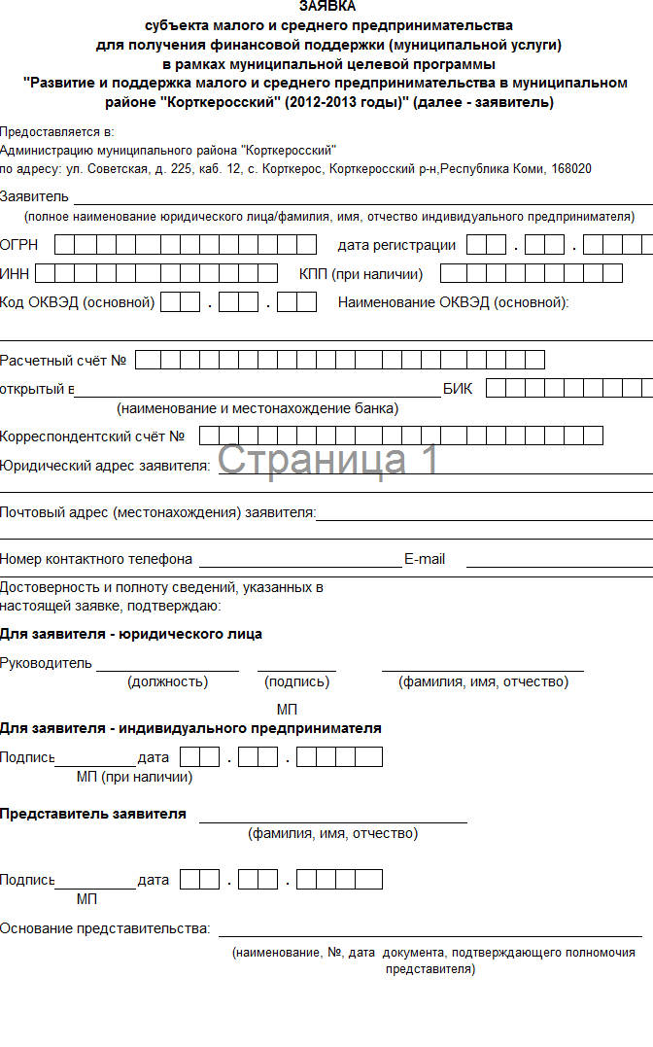

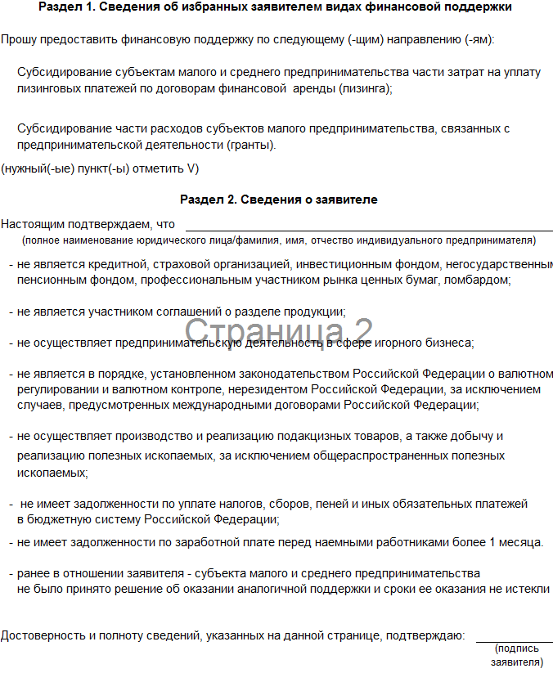

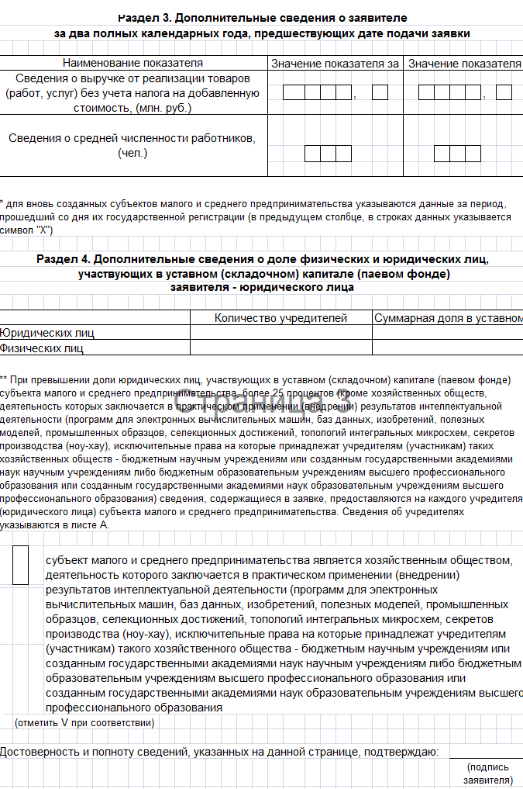

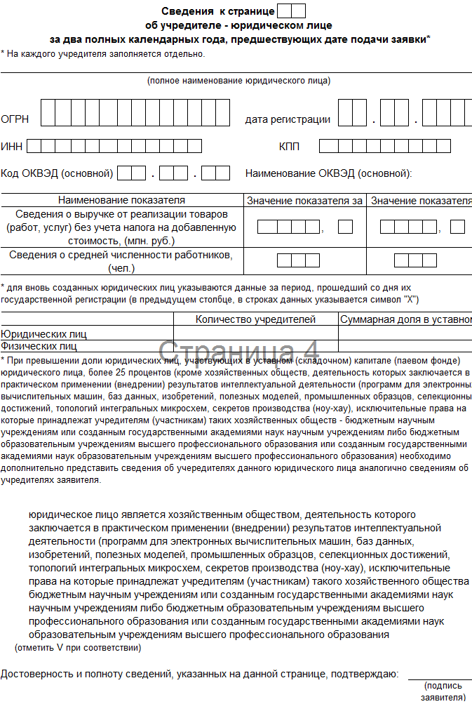

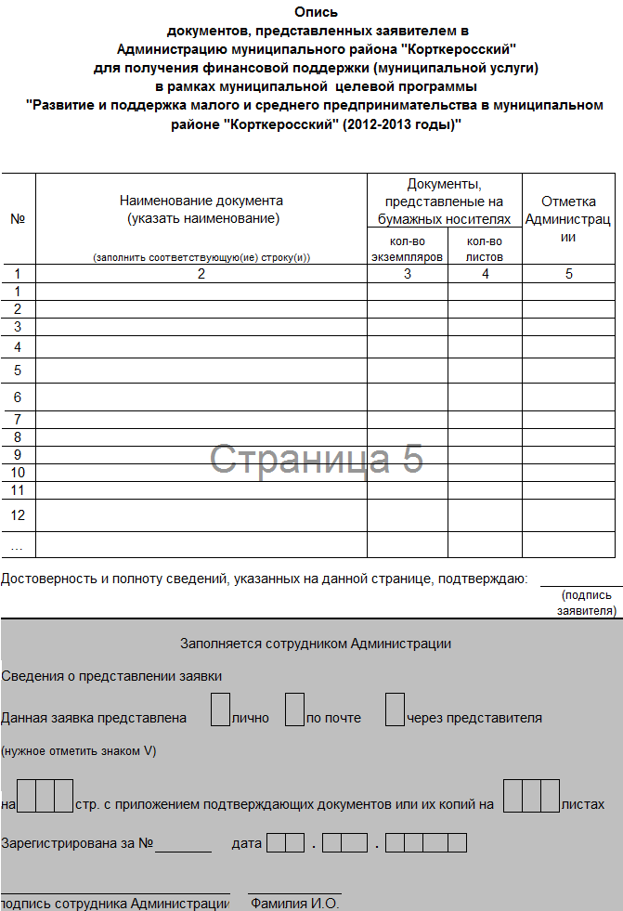

Приложение 3
к административному регламенту
предоставления муниципальной услуги
по предоставлению финансовой поддержки
субъектам малого и среднего предпринимательства

БЛОК-СХЕМА
ПРЕДОСТАВЛЕНИЯ МУНИЦИПАЛЬНОЙ УСЛУГИ

Начало предоставления муниципальной услуги:
Заявка о предоставлении муниципальной услуги

Прием и регистрация заявки

Передача заявки с прилагаемыми документами в отдел экономической политики

Проверка представленных документов и рассмотрение заявки

Рекомендация Комиссии о возможности (невозможности) предоставления муниципальной услуги

нет
да
Уведомление заявителю об отказе в предоставлении услуги
Заключение договора о предоставлении услуги
Принятие решения о предоставлении (отказе в предоставлении) муниципальной услуги
Перечисление денежных средств

Приложение 4
к административному регламенту
предоставления муниципальной услуги
по предоставлению финансовой поддержки
субъектам малого и среднего предпринимательства

Руководителю администрации муниципального района «Корткеросский»
168020, Республика Коми, Корткеросский район, с. Корткерос, ул. Советская, д. 225
__________________________________________
(для юридических лиц - наименование организации, юридический адрес, контактные телефоны;
__________________________________________
(для физических лиц, индивидуальных предпринимателей - Ф.И.О., паспортные данные, адрес по прописке, контактные телефоны)
__________________________________________

__________________________________________

Адрес (почтовый, электронной почты), по которому должен быть направлен ответ:____________________________________

Жалоба.

(Изложение по сути обращения)

______________ __________________________ _________________________
(дата) Ф.И.О. , должность подпись, печать

